
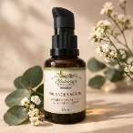  Gözenek Sıkılaştırıcı +  Dengeleyici Serum Gözenek görünümünü  azaltır, cilt tonunu dengeler  85OTL | 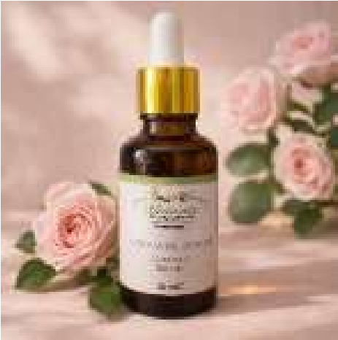  Seramide Serum  Cilt bariyerini güçlendirir,ince çizgilerin oluşumunu hafifletir.  900TL | 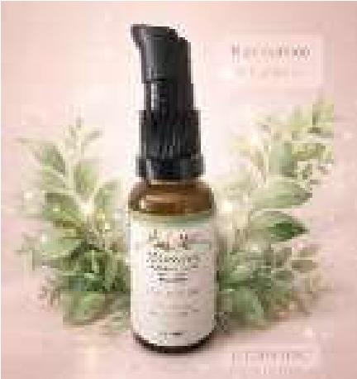  Göz Çevresi bakım serumu Koyu halka ve yorgun görünümü azaltmaya  yardımcı olur  800TL | 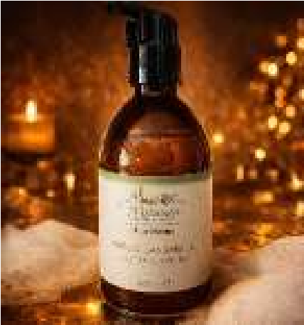  Yüz Temizleme Jeli Gözenekleri temizler, cildi ferahlatır.  800TL
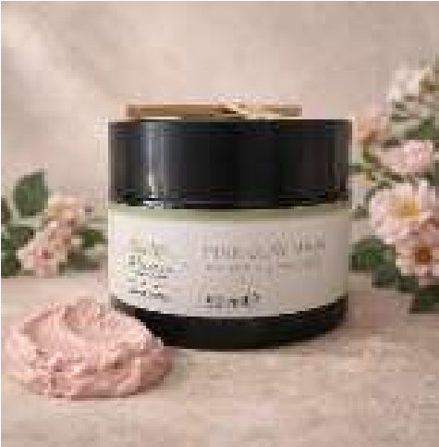  Pembe Kil Maskesi Hassas Cildi temizler,yatıştırır.  800TL | 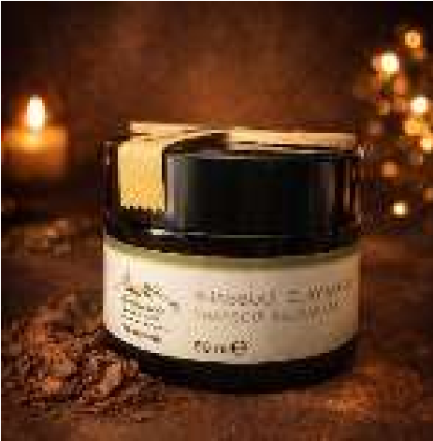  Rhassoul Kil Maskesi Sebum dengesini sağlar ve gözenekleri sıkılaştırır.  800TL | 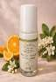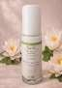  Roll On - Deodorant  Lotus/Portakal Düzenli  kullanımında koltuk altı tonunu eşitlemeye yardımcı olur . Alüminyum ve benzeri tuzları içermez  700TL | 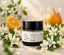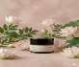Deokrem  Lotus/Portakal Düzenli  kullanımında koltuk altı tonunu eşitlemeye yardımcı olur . Alüminyum ve benzeri tuzları içermez. Yoğun terleme problemi yaşayan kişiler için özel geliştirilmiştir.  800TL

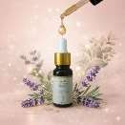  Lavanta Uçucu Yağı  Uyku Kalitesini arttırma, Stres ve Kaygıyı azaltma ,ortam kokulandırma ve birçok problemde kullanılır.  500TL | Naturea Botanical Maison Doğal Kozmetik  Ürünleri/Aromaterapi  Yetkili kişi:  Sena Pelin Şengür  İletişim  Tel:0555 1582402  Web sitesi:  www.naturea.com.tr
Instagram:  @natureacosmetic | Trendyol Mağaza ID: 1246506  https://www.trendyol.com/magaza/natureabotanical-maison-m-  1246506?channelId=1&sst=0&sk=1

Ürün detayları ve diğer tüm ürün çeşitlerimiz için Web sitemizi veya Trendyol sayfamızı ziyaret edebilirsiniz.

